**Příloha č. 3 k obecně závazné vyhlášce obce Ostopovice, kterou se vydává požární řád**

**Plánek obce s vyznačením zdrojů vody pro hašení požárů**

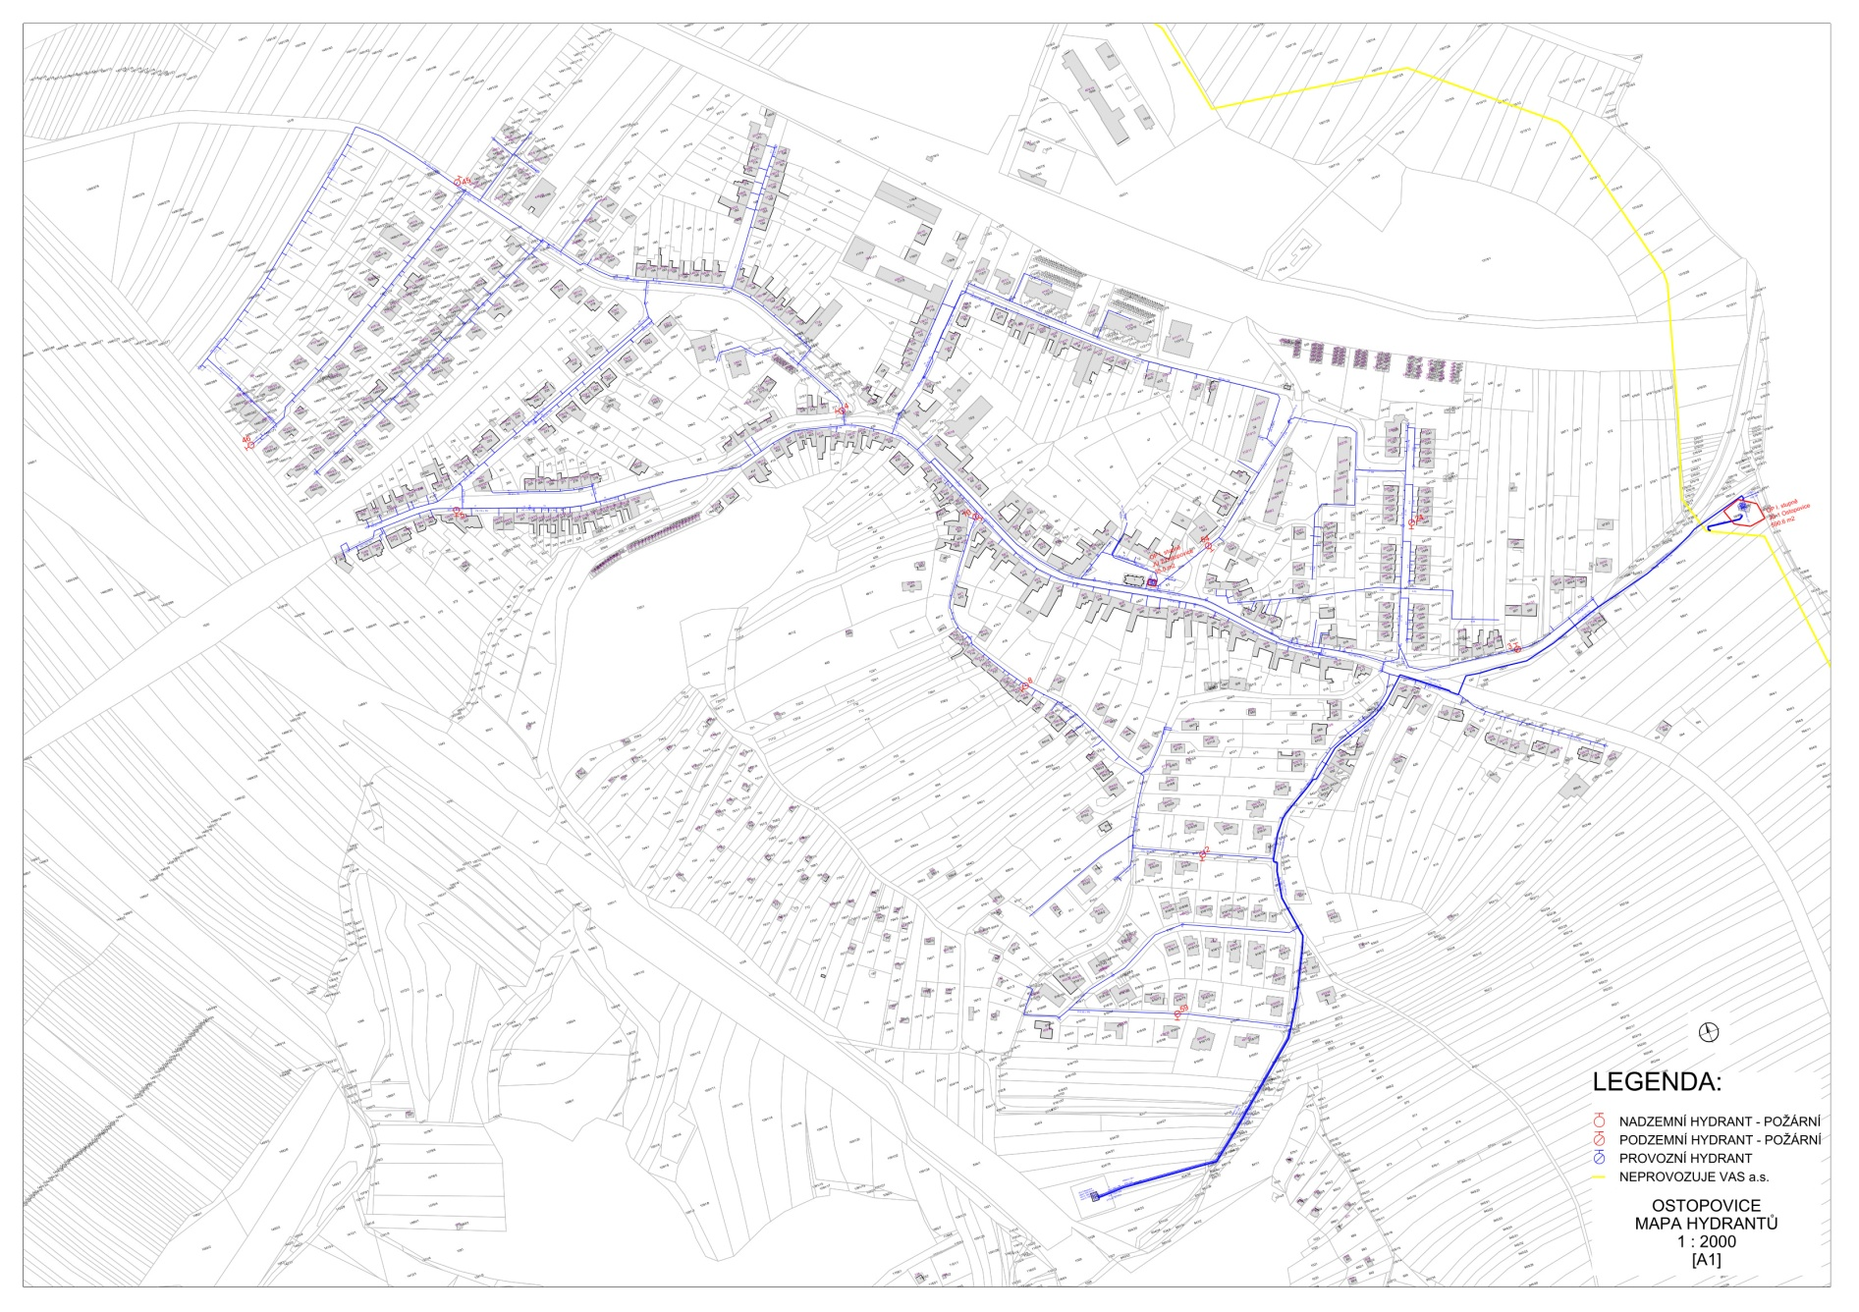

**Přehled zdrojů vody pro hašení požárů na území obce Ostopovice**

|  |  |  |  |  |  |  |  |  |  |
| --- | --- | --- | --- | --- | --- | --- | --- | --- | --- |
|  | | | | | | |  |  |  |
|  |  | |  | |  |  |  |  |  |
| **PŘEHLED ZDROJŮ VODY PRO HAŠENÍ POŽÁRŮ NA ÚZEMÍ OBCE OSTOPOVICE** | | | | | | |  |  |  |
| **Obec** | | **Ulice** | | **před RD č.p./č.o.** | **Typ hydrantu** | **Druh hydrantu** | **ID** | **DN42** | **Průtok [l/s]** |
| Ostopovice | | Zahradní | | 375/6 | Hydrant podzemní | Hydrant požární | **2** | 80 mm | 4 |
| Ostopovice | | B. Němcové | | 157/33 | Hydrant podzemní | Hydrant požární | **3** | 80 mm | 4 |
| Ostopovice | | Lípová | | 60/35 | Hydrant podzemní | Hydrant požární | **4** | 80 mm | 4 |
| Ostopovice | | Lípová | | 199/55 | Hydrant podzemní | Hydrant požární | **5** | 80 mm | 4 |
| Ostopovice | | Vinohradská | | 144/28 | Hydrant podzemní | Hydrant požární | **8** | 80 mm | 4 |
| Ostopovice | | VinohradskáxŠkolní | | 49/2 | Hydrant podzemní | Hydrant požární | **10** | 80 mm | 4 |
| Ostopovice | | Branky | | 17 | Hydrant podzemní | Hydrant požární | **24** | 80 mm | 4 |
| Ostopovice | | Osvobození | | 464/56 | Hydrant nadzemní | Hydrant požární | **45** | 80 mm | 4 |
| Ostopovice | | Větrná | | 397/33 | Hydrant nadzemní | Hydrant požární | **46** | 80 mm | 4 |
| Ostopovice | | Na Rybníčku | | 54/1 | Hydrant podzemní | Hydrant požární | **54** | 80 mm | 4 |